**Люминесцентные характеристики новых соединений на основе антрацена.**

***Юлаев Т.А.***

*Студент, 1 курс магистратуры*

*МГУ им. М. В. Ломоносова, факультет фундаментальной  
 физико-химической инженерии,  
 г. Москва, Россия*

*E-mail: iulaev.ta19@physics.msu.ru*

Органические полупроводники на основе антрацена вызывают активный научный интерес [1]. На сегодняшний день установлено, что данный тип полупроводников в текущей форме обладает рядом недостатков. В частности, полупроводник сильно подвержен термической деструкции и старению. В связи с этим, был предложен ряд модификаций, где в качестве основы были выбраны производные антрацена, а также сополимеры, в состав которых он входит.

В рамках данной работы были исследованы люминесцентные свойства блок-сополимера, состоящего из производного антрацена и полимера с внутренней микропористостью (англ. PIM) методом флюоресцентной спектрометрии. Были исследованы спектры возбуждения и испускания блок-сополимеров при разных долях антрацена (AN = 5%, 10% и 20%). Кроме того, были построены спектры чистого PIM и антрацена(AN). При исследовании флуоресценции данных материалов было обнаружено, что при определённой длине излучения лазера в флуоресцентном спектрометре наблюдается переход возбуждения из антраценовых звеньев в звенья PIM при точке возбуждения 350 нм, то есть при известных значениях точки возбуждения для антрацена (около 350 нм) и точки испускания для PIM (около 480 нм) можно определить, что при лазерном облучении возбуждается антрацен, а флуоресцирует PIM. Полученные в работе результаты могут полезны для дальнейшего развития органических полупроводников исследуемого типа.

Рис. 1. (а) Химическая формула производной антрацена (AN), полимера с внутренней микропористостью (PIM) и сополимера AN-PIM; (б) Спектры возбуждения (Ex scan) и испускания (Em scan) соответствующих соединений и сополимеров разной композиции.

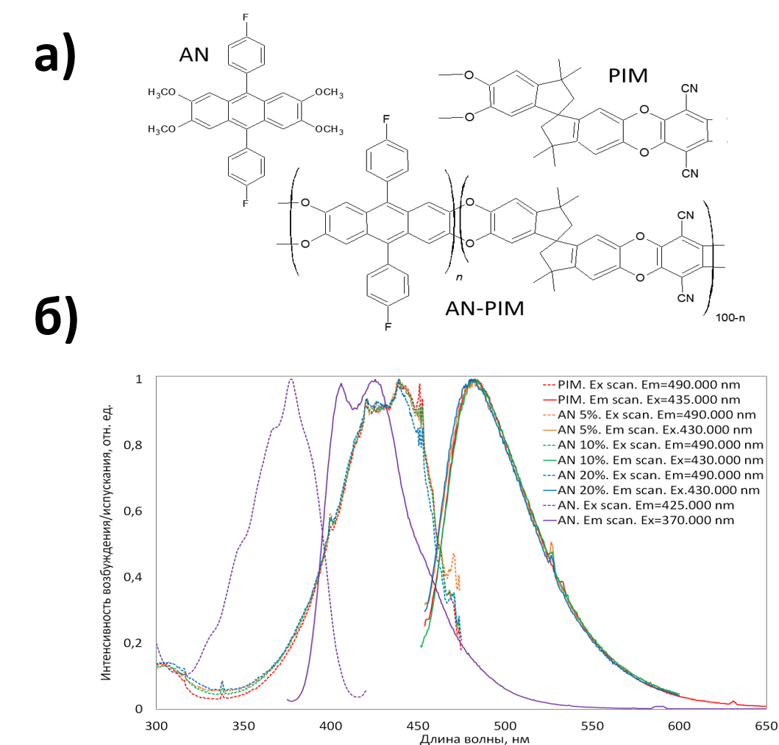

*Работа выполнена под научным руководством науч.сотр. лаборатории фото- и электрофизики органических полупроводников Сосорева А. Ю. и Константинова В. Г. Измерения проводились на флуоресецентном спектрометре* [*института синтетических полимерных материалов им. Н. С. Ениколопова.*](https://yandex.ru/maps/org/fgbun_institut_sinteticheskikh_polimernykh_materialov_im_n_s_yenikolopova_rossiyskoy_akademii_nauk/1062193396/)

**Литература**

1. Chen, Mengyun and Yan, Lijia and Zhao, Journal of Materials Chemistry C, 2018,6,7416-7444.